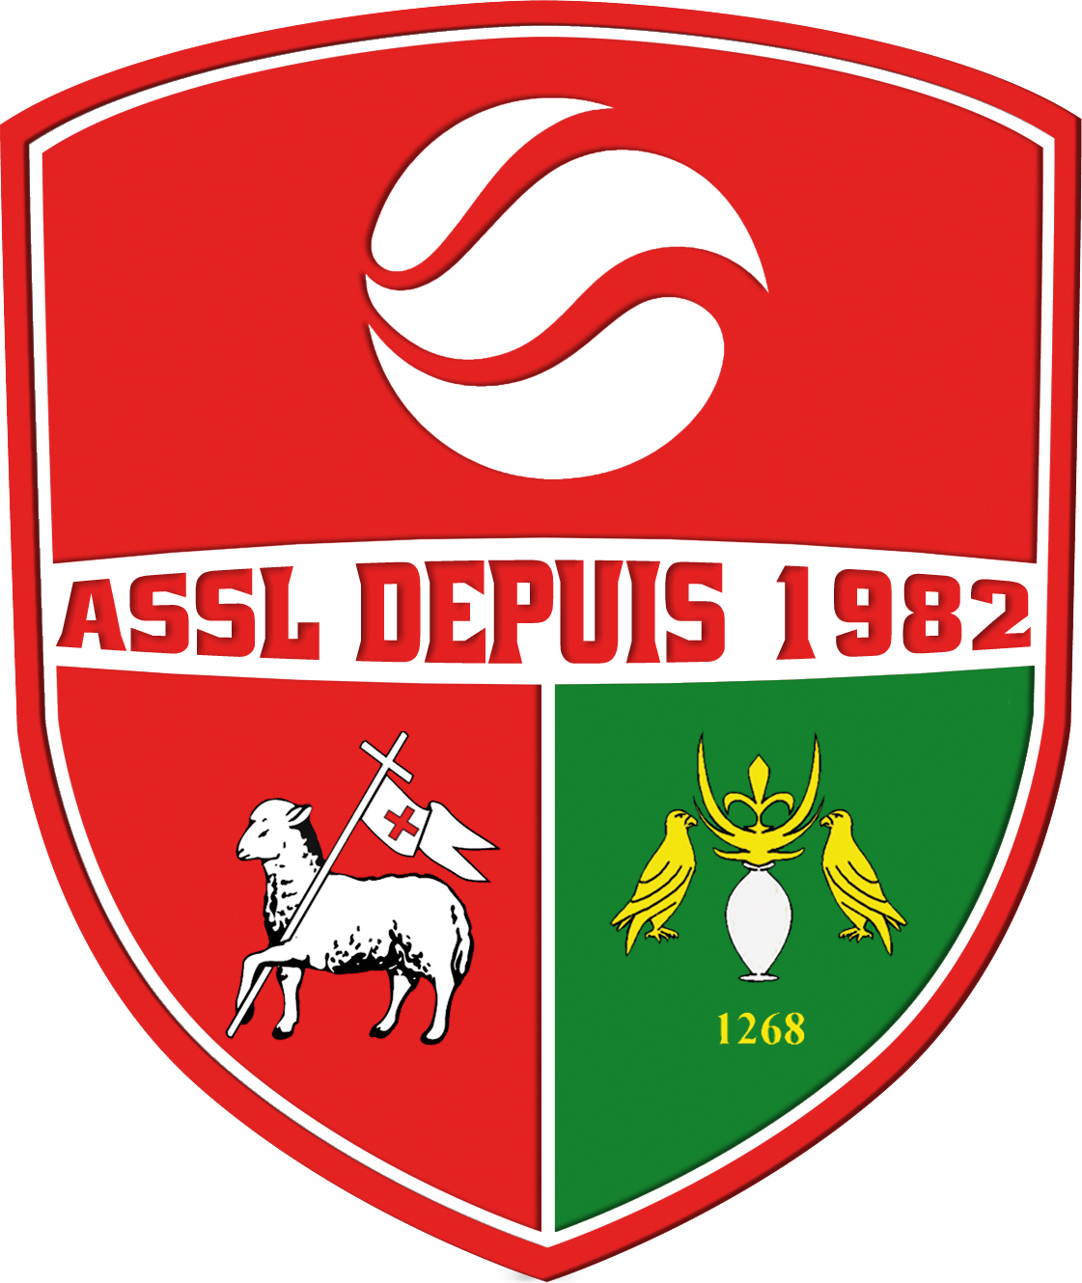
Association Sportive Saint-Sorlin-Lagnieu
Renouvellement et Création de licence saison 2026 - 2027

Pour vous inscrire :

Rien de plus simple.
Rendez-vous sur le site www.assl-basket.fr et laissez-vous guider.

Pour toutes questions : vous pouvez contacter Valérie à l’adresse suivante : licence@assl-basket.fr

La validation de la licence induit automatiquement l’acceptation de la Charte du Club
ASSL
6 rue du Docteur Méhier
01150 Lagnieu

ADRESSE ÉLECTRONIQUE
licence@assl-basket.fr
efmb-assl@orange.fr

WEB
www.assl-basket.fr
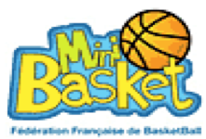

Pour une mutation :
Merci de prendre contact avec licence@assl-basket.fr. Le licencié qui change de club fait lui-même les démarches par l’intermédiaire d’un lien hypertexte qu’il a reçu en amont de son nouveau club.

Tarifs des licences (assurance comprise) pour la saison 2026-2027
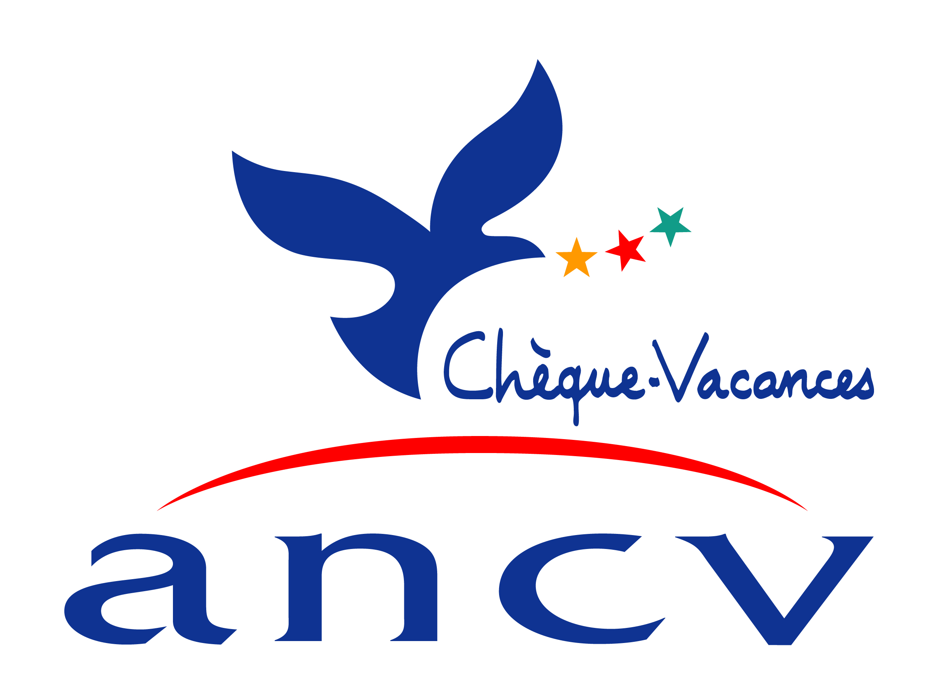
U7 | 2020-2021-2022 | 120 €
U9 | 2018-2019 | 145 €
U11 | 2016-2017 | 145 €
U13 | 2014-2015 | 155 €
U15 | 2012-2013 | 160 €
U17 - U18 | 2010-2011 | 165 €
U20 et SENIORS | 2009 et avant | 190 €
Loisirs / Détente |  | 125 €
Dirigeant joueur entraîneur |  | 115 € | 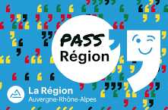
Dirigeant non joueur entraîneur Table de marque |  | 45 €
Mutation : catégorie U17 à séniors | 65 €





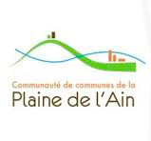

La licence sera validée que lorsque le club aura le règlement complet de cette dernière

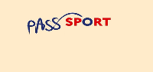

Réductions possibles :
Famille avec 2 licenciés : 10 € de réduction
Famille avec 3 licenciés : 15 € de réduction
Famille avec 4 licenciés : 20 € de réduction

Carte Pass’Région : 30 € de réduction impérativement avec la photocopie de la carte Pass’Région

Règlements :
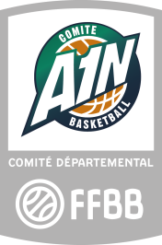
Virement, Carte Bancaire, Chèques (à l’ordre de l’association et possibilité de régler en 3 fois), Espèces, Chèques Vacances, Chèques jeunes 01, Pass’Région et Pass’Sport.


Fatma, responsable technique (07.83.94.09.14) est également à votre écoute.

